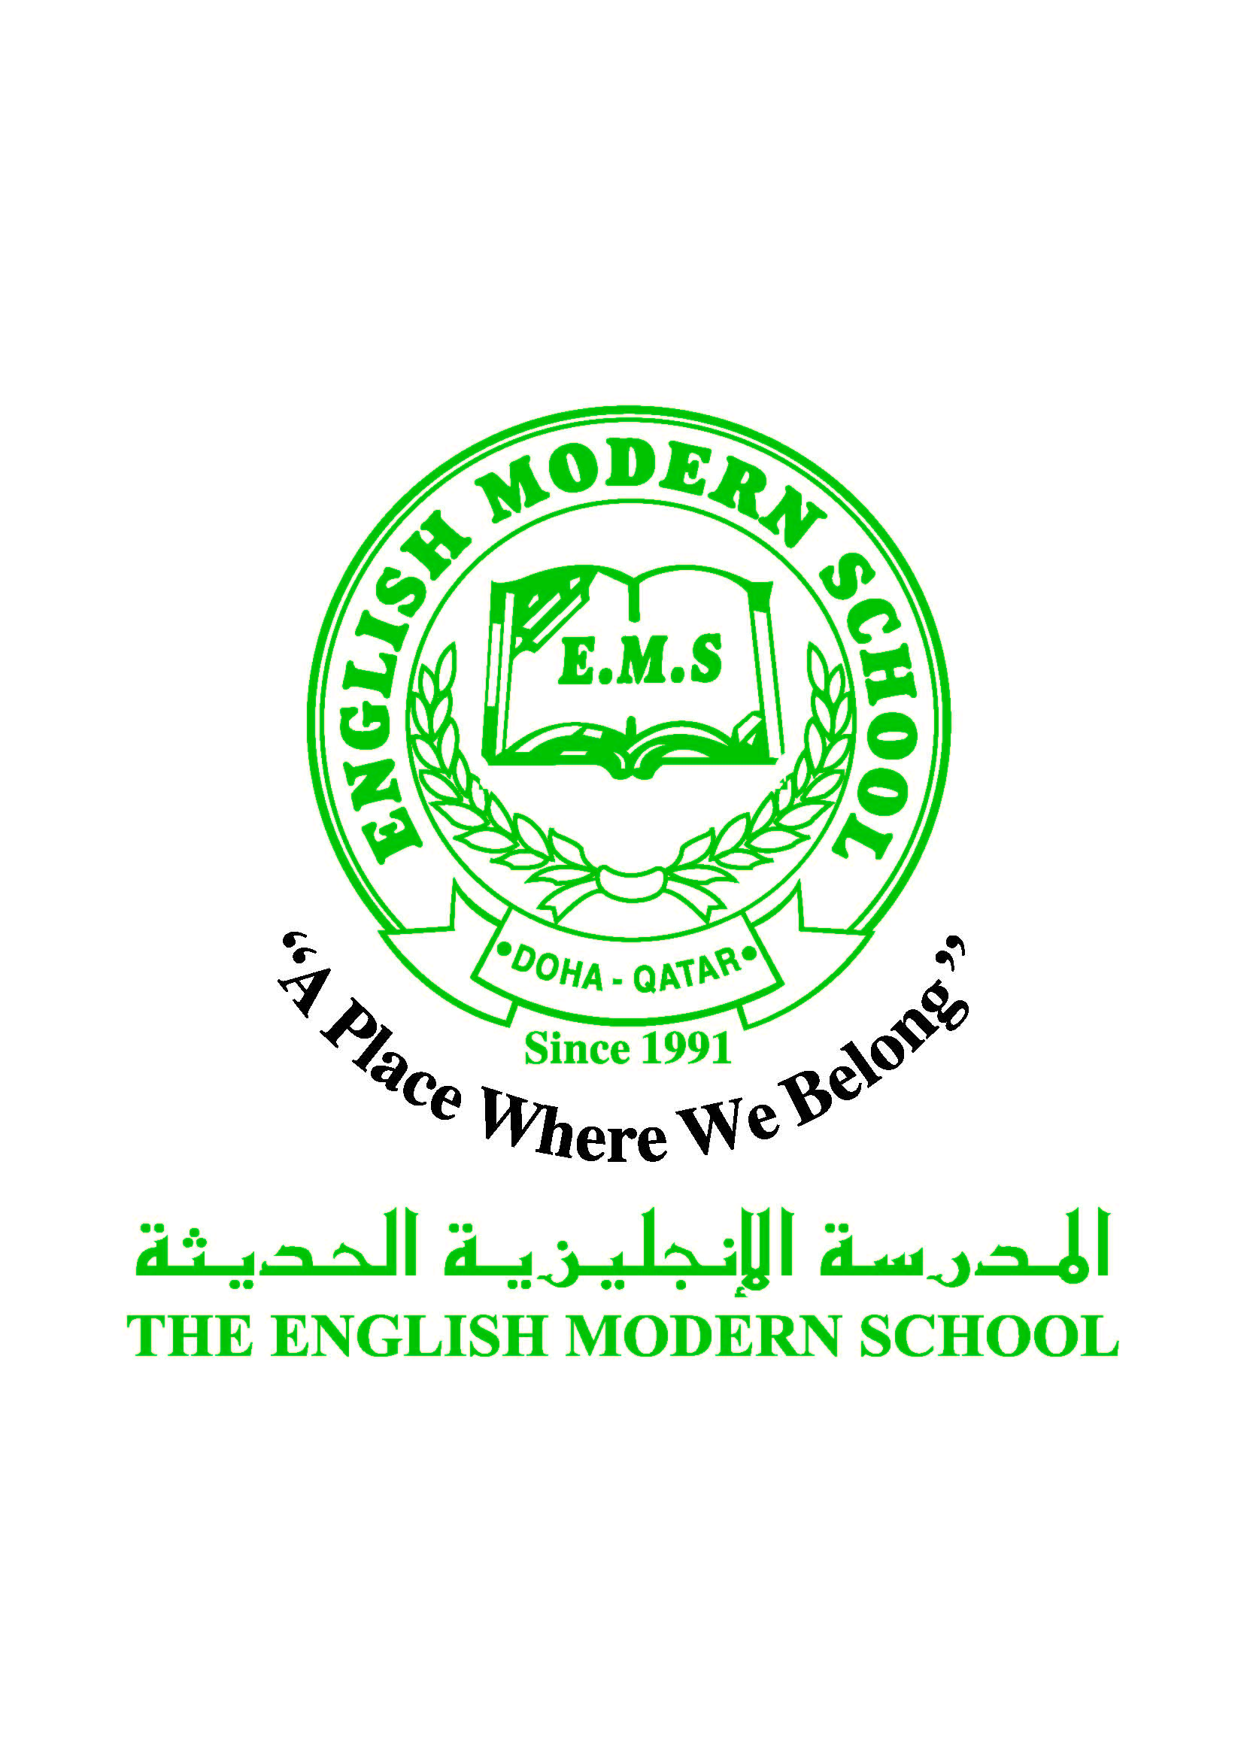
المدرسة الإنجليزية الحديثة قسمُ اللغة العربية 2016-2017
الصف الثامن

الرسالة الاسبوعية للفترة من 26 / 3/ 2017 الى 30 /3 / 2017
اللغة العربية
اليوم والتاريخ | الدرس/ النشاط | أعمال الصف | الواجبات
الأحد | اختبار تاريح قطر | الإجابة على أسئلة الاختبار | ......................
الإثنين | النشاط اللغوي : المثنى وجمع المذكر السالم وتعزيز جمع المؤنث السالم ص 71-72 | معرفة علامات المثنى وجمع المذكر السالم وتعزيز جمع المؤنث السالم | السؤال الثاني والثالث ص 72-73
الثلاثاء | تابع النشاط : المثنى وجمع المذكر السالم وجمع المؤنث السالم ص 72-73 | كتابة جمل على المثنى وجمع المذكر السالم وتعزيز جمع المؤنث السالم  التمييز بين جمع المذكر السالم من الملحق بجمع المذكر السالم | السؤال السادس ص 73
الأربعاء | النصوص النقاشية : التداوي بالأعشاب ص 74-75 | القراءة والاستيعاب ص 76  كتاب الأنشطة : المفردات ص 26  الفهم والتحليل ص 27 السؤال الأول والثاني | الفهم والتحليل  السؤال الأول والثاني ص 78  كتاب الأنشطة : السؤال الخامس ص 29-30
الخميس | تابع الدرس : التداوي بالأعشاب | ومضة إثرائية عن التدواي بالأعشاب  الإجابة على أسئلة الفهم والتحليل  السؤال الثالث والرابع | كتاب الأنشطة : ص 31 البحث والدراسة
التربية الإسلامية
اليوم والتاريخ | الدرس/ النشاط | أعمال الصف | الواجبات
الاثنين | الحديث الشريف : آداب الاستئذان | التعرف على آداب الاستئذان من خلال حديث سهل بن سعد رضي الله عنه  التعرف على راوي الحديث : اسمه ونسبه وإسلامه | حفظ الحديث الشريف
الثلاثاء | تابع الدرس : آداب الاستئذان | التعرف على آداب الاستئذان داخل البيت  ما يستفاد من الحديث الشريف | كراسة النشاط درس آداب الاستئذان  السؤال والثاني
تاريخ قطر
اليوم والتاريخ | الدرس/ النشاط | أعمال الصف | الواجبات
الأربعاء | اللجنة الوطنية وحقوق الانسان  ص 44-46 | قراءة الدرس  التعرف على حقوق التي تجب لكل انسان | الاجابة على اسئلة الدرس
حكمة الأسبوع /
إن لم تصبر على تعب العلم صبرت على شقاء الجهل

